三元极致“极致 1+1”品牌元年营销案例
广 告 主：三元极致
所属行业：快消类
执行时间：2022.02.01-2023.01.31
参选类别：效果营销类
营销背景
三元极致诞生于2007年，作为三元旗下高端品牌，10余年的发展历程中受到两大强势竞品的双重阻击，品牌力与产品销量并未获得强势增长，一直处于不温不火、缓慢上升的状态。
疫情时代，国民对“健康”的关注度日益增高，乳品消费回归白奶品类，而高端白奶的竞争核心点在于[蛋白]。头部品牌的蛋白在[数量]竞争趋于白热化之际，三元极致凭借“首创 A2”及“保留更多25%活性蛋白” 抓住蛋白[质量]竞争的差异化赛道，再次行业首创“极致 1+1”原生双蛋白牛奶，以“多一种维度 营养更极致”定义极致营养新标杆。
营销目标
基于产品升级，围绕“极致营养1+1 为极致人生”的年度品牌策略，以打赢“以小搏大、营销一体”的营销战役为目标，实现三元极致全线产品销量增长。
为实现此目标三元极致打造了一系列以“极致 1+1”超级 IP 为核心的“品牌营销全链路”大事件，全年拉满产生大量原生内容，拉升极致品牌新势能，并联合媒体向电商导流，实现销售增长的新跨越，正式拉开“中国高端白奶新时代”的序幕。
策略与创意
极致 1+1，既是产品，又是品类，还是品牌，更是 IP。在“品牌营销全链路”大事件的推动下，基于产品创新，内容营销、场景营销，大量原生及媒体共创内容，通过权威媒体、垂直媒体、新媒体扩散发酵；打通内容平台导流，赋能一线销售。
原生内容：
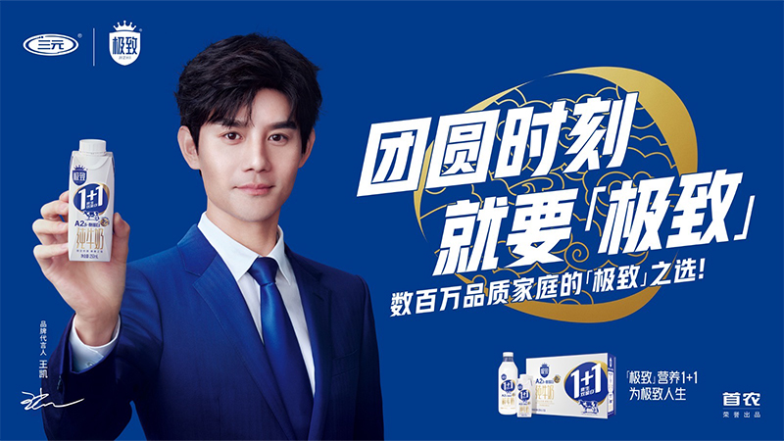
原生内容双节主KV
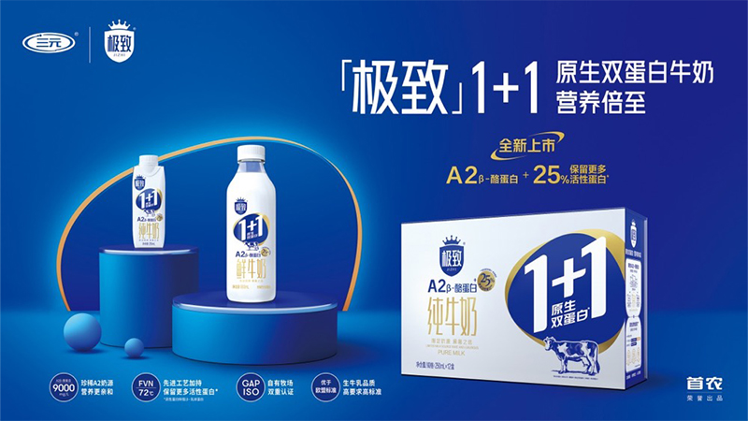
原生内容“极致1+1”产品主KV
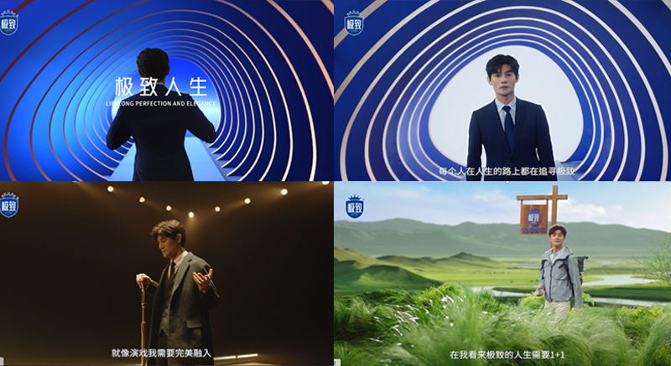
原生内容极致品牌TVC截图
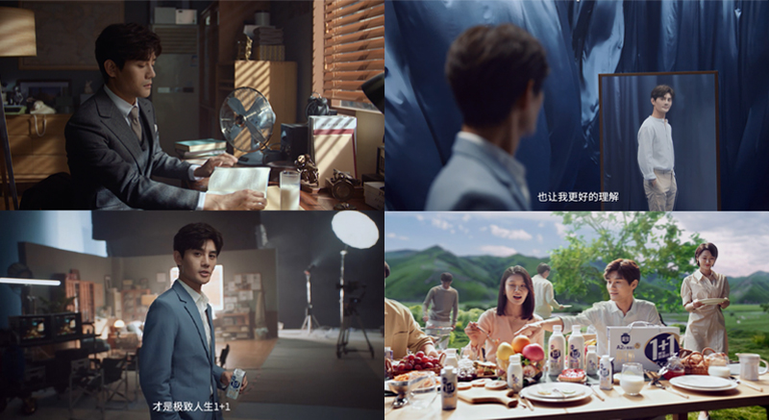
原生内容极致人生微电影截图
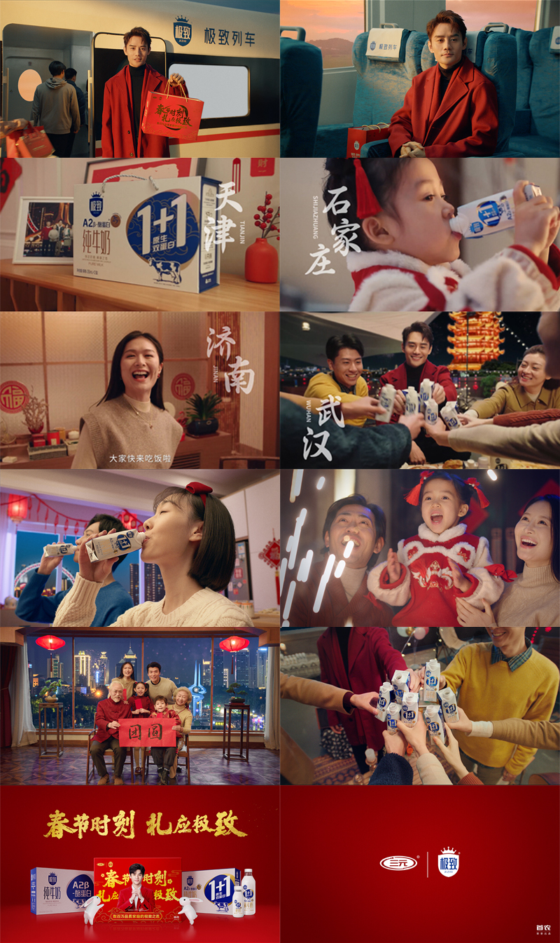
原生内容极致贺岁微电影截图

销售转化：
打通平台内容，大直播及沙龙直播内容打通直播间，为电商持续引流，并赋能一线销售；凤凰网沙龙直播设立直播间带货；通过脉脉合作，精准人群，红包雨活动引流电商。
执行过程/媒体表现
品牌宣告阶段：高端形象产品“极致1+1”上市，王凯作为品牌代言人，诠释极致人生1+1的品牌主张，围绕“人生多一个维度才更极致”打造品牌TVC和微电影。
品牌共鸣阶段：打造4 封极致团圆情书入箱包装，为双节礼赠增添情感与温度；联动拍摄“团圆时刻 就要极致”系列微电影，通过四组人群对中秋团圆的不同理解引发各圈层人群共鸣。
品牌共情阶段：继续春节礼赠场景，兼顾外埠市场以及核心销售区域，携手品牌代言人王凯打造“春节时刻 礼应极致”贺岁微电影，极致1+1作为春节的极致之礼串联不同城市春节团圆场景，促进核心市场销量，并辐射全国。
媒体共创内容：
与人民网合作，邀请王凯参与“透明工厂走进三元”大直播，通过权威媒体树极致高度，夯实首都品牌背书；携手凤凰网，邀请多位高端意见领袖发声，赋能品牌代言势能，建立话题全网扩散引发共鸣；通过垂直媒体脉脉，聚焦职场人群，承接话题，将“数百万品质家庭的极致之选”进一步扩散。
第一阶段“品牌宣告”通过品牌日，打通全渠道联合，线上线下全媒体、全渠道联动的品牌代言人官宣及TVC发布；携手人民网走进三元“透明工厂”大直播；同期，线上在抖音、双微平台，发动明星10位，抖音KOL55位，微博及微信KOL66位，抖音KOC1068位响应；最后，联合人民网以董事长做客《人民会客厅》指明极致战略方向收官，以行业权威媒体的报道解读为本阶段的营销全面复盘。
第二阶段与凤凰网合作，发布 #团圆时刻 就要极致# 话题，邀请26位名人意见领袖，脉脉100位职场精英以发布视频/社交化海报形式响应，并在王凯生日周打响话题高潮，全渠道推出“4封情书”限定节日主题包装；全网直播凤凰网主题沙龙，邀请名人意见领袖分享“极致团圆”观点，代言人以视频ID形式与观众互动，颁发极致荣誉会员，将双节营销热度推向高潮。
第三阶段联合凤凰网，发布 #春节时刻 礼应极致# 专题，由代言人开启祝福征集活动，邀请11位名人意见领袖发出极致祝福视频ID；同时打造贺岁微电影和微信H5小游戏，联合百家品牌助推。传播矩阵采用多平台联动形式，线上凤凰网硬广投放、与《足球少年》品牌联合、与《人民日报》进行抖音直播并辅以自媒体扩散。
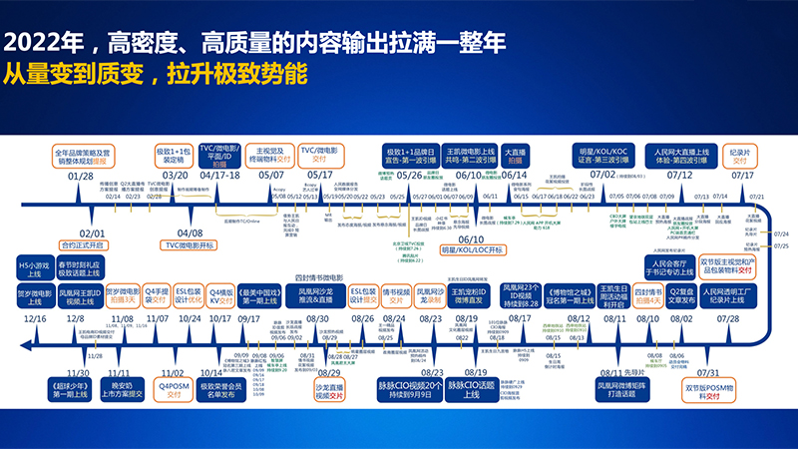
三元极致2022年传播规划
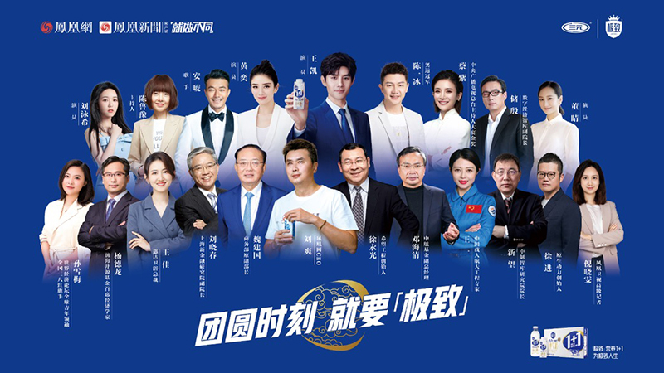
三元极致✖凤凰网沙龙群代言主KV
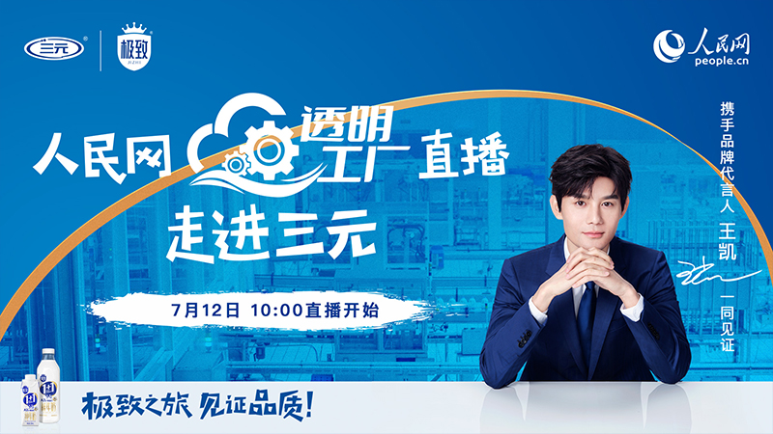
三元极致✖人民网“走进工厂大直播”主KV
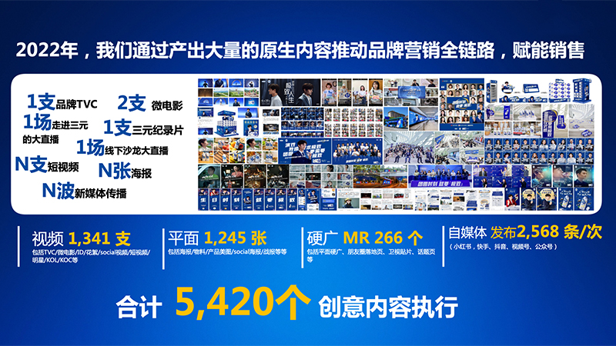
三元极致原生创意内容
营销效果与市场反馈
第一阶段：品牌宣告
三元极致年度TVC大片累计播放 2.01 亿次，微电影大片共计播放 2639 万次； 人民网“透明工厂”大直播，共计实现全网曝光 4284.6 万多次，大直播当天在线观看 1375.9 万多人次。 社交化平台短视频，以及证言推荐的明星/KOL/KOC共计1199人，短视频总播放量高达 2.07 亿，覆盖 5.7 亿多人，共实现 6.13 亿的品牌曝光，消费者在线互动次数高达 664万。
第二阶段：情感共鸣
截至8月30日 # 团圆时刻 就要极致 # 微博话题阅读量已达 10.4 亿，全网话题讨论量已达到15万，8月30日举办的主题沙龙活动全网直播，累计观看人次达到1216.3万。
第三阶段：品牌共情
“春节时刻 礼应极致”贺岁片上线16天全网曝光量1821.1万+；“极致红包保卫战”H5小游戏上线10天参与频次2万+；“春节时刻 礼应极致”全网话题阅读量达到3.64亿+。
助力业绩提升：
在品牌营销全链路的推动下，根据第三方针对消费者购物篮的调研数据：仅618 期间三元极致品牌整体电商平台GMV增长 36.2%，较去年同期增长近两倍；8月销售实际同比增长 44.12%，增速明显；高端形象新品极致1+1原生双蛋白牛奶8个月销售额突破2200万，获得市场认可；极致品牌在北京市场增幅第一，高端牛奶品类市场占有率上升至第二名，成功跻身区域内高端牛奶第一梯队品牌。
案例视频链接：https://v.qq.com/x/page/r3370y7rft3.html

